LearnOSM

PostgreSQL နှင့် PostGIS
Reviewed 2016-09-10
ဤအခန်းတွင် Windows ကွန်ပြူတာတွေမှာ PostgreSQL ကိုမည်ကဲ့သို့ install ပြုလုပ်ရမည်ဆိုသည်နှင့် မြေပြင်နဲ့ပါတ်သက်သောအချက်အလက်များအားသိမ်းဆည်းနိုင်သည့်database တစ်ခုမည်ကဲ့သို့တည်ဆောက်မည်ဆိုသည်ကို ဖော်ပြ ပေးမည်ဖြစ်သည်။ အခမဲ့သုံးစွဲခွင့်ရသည့် QGIS ဆော့လ်ဝဲလ် ကိုအသုံးပြုမည်ဖြစ်သည့်အတွက် သင်အရင်ကသုံးစွဲခဲ့ဖူးလျှင်အရမ်းကို အထောက်အကူဖြစ်မည်ဖြစ်ပါသည်။ အခုလာမယ့်အပိုင်းမှာဆိုရင်တော့ PostgreSQL database ထဲသို့ OpenStreetMap data များအားမည်ကဲ့သို့ထည့်သွင်းမည် ဆိုသည်ကိုတွေ့ရမည်ဖြစ်သည်။

PostgreSQL နှင့် PostGIS တို့အား install ပြုလုပ်ခြင်း
ဤအပိုင်းတွင် PostgreSQL ကို အရင် install ပြုလုပ်ပြီး PostGIS spatial extensions တွေကိုဆက်လက်ထည့်သွင်းသွားမည်ဖြစ်သည်။ install ပြုလုပ်တာတွေကတော့ လွယ်လွယ်ကူကူ click လေးတစ်ချက်နှိပ်ပြီးလုပ်သွားရုံပင်ဖြစ်သည်။ PostgreSQL ဝက်ဘ်ဆိုက်ဒ်ကိုသွားပြီး download ပြုလုပ်ရန်အတွက် http://www.postgresql.org/download/ ကိုနှိပ်ပါ။
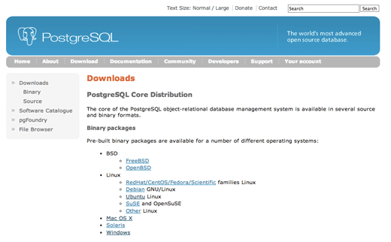
ဤနေရာတွင် သင့်အနေဖြင့် operating systems အမျိုးမျိုးအတွက် install ပြုလုပ်နိုင်သည့် instructions များကိုတွေ့ရမည်ဖြစ်သည်။ အကယ်၍ သင့််ကွန်ပြူတာက window OS ဆိုလျှင်တော့ “Windows” ဆိုတာကိုနှိပ်ပြီး download ပြုလုပ်ပါ။
၎င်းစာမျက်နှာတွင် click လေးတစ်ချက်လွယ်လွယ်ကူကူနှိပ်ပြီး installလုပ်ရင်ဘာတွေဖြစ်လာမယ်ဆိုတာကို ပြသပေးမှာပဲ ဖြစ်ပါသည်။ ၎င်းတွင်မတူညီကွဲပြားခြားနားသော အပိုင်း (၃) ပိုင်းဖြင့်install လုပ်ရမည်ဖြစ်သည်။
- PostgreSQL server: အဓိကအလုပ်လုပ်မည့် database software
- pgAdmin III: ကိုယ့်ရဲ့ database တွေကို စီမံခန့်ခွဲရန်အတွက်graphic ပိုင်းဆိုင်ရာ လုပ်ဆောင်မှု
- StackBuilder: အခြားသော application များကိုထပ်ပေါင်းထည့်ရန် tool တစ်ခု; PostGIS extensions ကို install လုပ်ရန်အတွက်အဆိုပါ tool ကိုအသုံးပြုမည်ဖြစ်သည်။
ထို့နောက် Download ကိုနှိပ်ပါ။
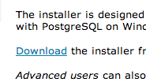
PostgreSQL ရဲ့ version အမျိုးမျိုးအတွက် install လုပ်ပုံအမျိုးမျိုးကို တွေ့ရမည်ဖြစ်သည်။ နောက်ဆုံး ထွက် version ကို download ပြုလုပ်ပါ။ ယခုဤစာထဲတွင် နောက်ဆုံး version မှာ 9.3.1 ဖြစ်ပါ သည်။ Win x86-32 ကိုနှိပ်ပါ။ သို့သော် ၎င်းသည် 32-bit အတွက်သာဖြစ်သည်။အကယ်၍သင့်ကွန်ပြူတာသည် 64-bit ဆိုလျှင် 64-bit ကိုနှိပ်ပါ။
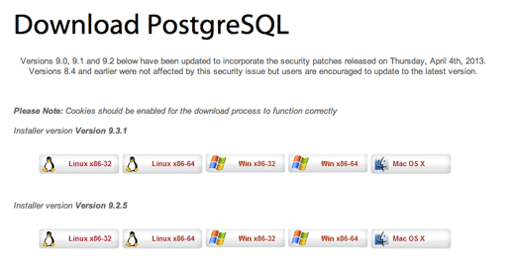
Download ပြုလုပ်ပြီးလျှင် click တစ်ချက်အလွယ်တကူနှိပ်ပြီး install ပြုလုပ်ပါ။
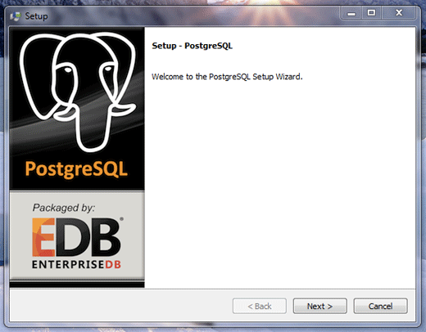
ဘာကိုမျှမပြုပြင်ဘဲ “Next” ကိုနှိပ်ပြီးဆက်သွားပါ။ သင့်အနေဖြင့်ပထမဆုံး database အသုံးပြုသူ (the user is postgres)အတွက် password တစ်ခုလိုပါလိမ့်မည်။ ၄င်း password ဖြင့် အသုံးပြုသူသည် ကိုယ်ပြုလုပ်ချင်သောအရာကို အလွယ်တကူပြုလုပ်နိုင်သည့်အတွက် password မမေ့ရန်အရေးကြီးပါသည်။
Postgresql ကိုအသုံးပြုပြီး database များကို ကိုယ်ကြိုက်သလောက်ဖန်တီး၍ရပါသည်။ သင်၏geographic data များအတွက် database လိုအပ်သလို သင်လက်ရှိလုပ်နေသည့် အလုပ်များအတွက်လည်း သီးခြား database များလိုအပ်ပါလိမ့်မည်။ သင့်အနေဖြင့်၎င်းdatabase များကိုဝင်ရောက်မှုပုံစံအမျိုးမျိုးရှိစေရန်အတွက်လူအများကြီးလိုအပ်နိုင်ပါသည်။ ထိုကြောင့် သင်ဖန်တီးလိုက်သော database တိုင်းကို users နှင့် rolesဆိုသည့်အပိုင်းများထည့်သွင်းအသုံးပြုရခြင်းဖြစ်သည်။ database တစ်ခုကို အသုံးပြုသူတစ်ယောက်တည်းကသာပိုင်ဆိုင်ပြီး အဆိုပါ databaseကိုအပြောင်းအလဲများပြုလုပ်လိုလျှင် အသုံးပြုသူမှ password ဖြင့့်အသုံးပြုရပါသည်။ တခြားအသုံးပြုသူများကိုလည်း အသုံးပြုရန်အတွက်ခွင့်ပြုပေး၍ရပြီး သူတို့အတွက်သင့်တော်သော အပိုင်းအခြားတစ်ခုအထိ စီမံခန့်ခွဲခွင့်ပေးထားနိုင်ပါသည်။ ဥပမာ။ ။သင်အနေဖြင့် databaseထဲတွင်ရှိသောသတင်းအချက်အလက်များကို မည်သည့်အရာမျှ ပြောင်းလဲခွင့်မရှိဘဲ ဖတ်၍သာရသည့်အသုံးပြုသူတစ်ယောက်ကို ပြုလုပ်တာမျိုး၊ နောက်ပြီးလျှင်အဆိုပါ database ထဲသို့ အသစ်များသာထပ်ထည့်နိုင်ပြီးရှိပြီးသားဖြစ်သောအချက်အလက်များကိုဖျက်ခွင့်မရှိသည့်အသုံးပြုသူတစ်ယောက်ကို ပြုလုပ်တာမျိုး။ users နဲ့ roles ဆိုတဲ့အပိုင်းများဖြင့် အဆိုပါနည်းများကိုပြု လုပ်၍ရပါသည်။ ယခုလောလောဆယ်တွင် ထိုအရာများအတွက်တွေးပူနေစရာမလိုသေးဘဲ database တစ်ခုကို အသုံးပြုသူ (user) တစ်ယောက်တည်း ကသာပိုင်ဆိုင်သည်ဟုမှတ်ထားပြီး အသုံးပြုသူ၏အမည် (user’s name) နှင့် password တို့လိုအပ်မည်ဖြစ်သည်။ ပထမဆုံး ကျွန်ုပ်တို့ပြုလုပ်မည့် user (postgres ဟုအမည်ပေးထားသော) မှာ superuser ဖြစ်ပြီး database ထဲတွင်ရှိသောအရာအားလုံးကို စီမံခန့်ခွဲလုပ်ပိုင်ခွင့်ရှိပါသည်။
Install ပြုလုပ်သည့်အဆင့်တိုင်းကို ဘာမျှမပြောင်းလဲဘဲ “Next” ကိုဆက်တိုက်နှိပ်သွားလျှင် အလိုလျှောက် install ပြုလုပ်သွားပြီး မိနစ်အနည်းငယ်ကြာလျှင်install ပြုလုပ်ခြင်းပြီးစီးသွားပါမည်။
Install ပြုလုပ်ခြင်း၏နောက်ဆုံးအဆင့်တွင် သင့်အား StackBuilder ကိုဖွင့်ပေးမလားဟု မေးပါလိမ့်မည်။ သို့သော်လည်းထိုအရာရှိမှသာ PostGIS ကို installပြုလုပ်၍ရသည်ဖြစ်သောကြောင့်“Finish”ကိုမနှိပ်မီ StackBuilderကိုအမှန်ခြစ်ခဲ့ရန်အရေးကြီးပါသည်။
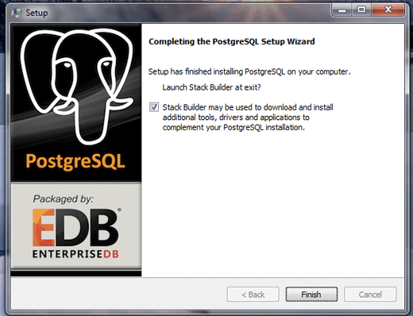
အခု PostgreSQL ကို install ပြုလုပ်၍ပြီးစီးသွားပြီဖြစ်သောကြောင့်PostGIS extensionsတွေကိုထပ်ထည့်ကြရမည်ဖြစ်သည်။ StackBuilder ကိုဖွင့်လိုက်ပြီးလျှင်dropdown menu မှPostgreSQL ကိုရွေးပြီး Next ကိုနှိပ်ပါ။ အောက်မှာပြထားသကဲ့သို့ပင်ဖြစ်နေမည်။
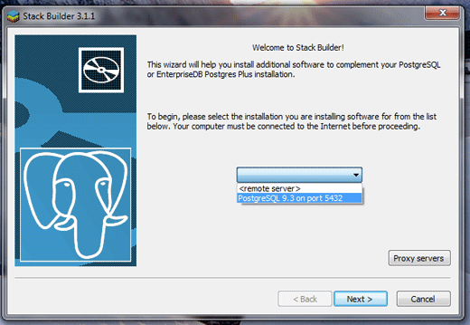
“Spatial Extensions” ဆိုသည့် tab ကိုဖွင့်ပြီး PostGIS ၏ဘေးရှိ လေးထောင့်ကွက်ကိုအမှတ်ခြစ်ပေးပါ။ ဒီထဲမှာဆို ရင်တော့ PostGIS ၏version သည် 2.1 ဖြစ်သည်။
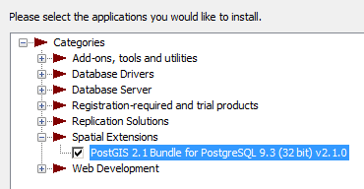
Extensions များကို download ပြုလုပ်ပြီး install ပြုလုပ်ရန်အတွက် Next ကိုနှိပ်ပါ။ ပြီးလျှင် “I Agree” ကိုဆက်နှိပ်ပါ။
PostGIS သည် install လုပ်နေစဉ်မေးခွန်းများစွာ မေးပါလိမ့်မယ်။ သို့သော်ဘာမျှပြင်စရာမလိုဘဲ Next ကိုပဲဆက်နှိပ်သွားပါ။ သင့်အနေဖြင့်ပထမဆုံး database ကိုသူ့အလိုအလျောက်ဖန်တီးပေးအောင်ပြုလုပ်လို့ရသော်လည်းနောက်ပိုင်းမှသာကိုယ်ကိုယ်တိုင် ဘယ်လိုလုပ်မည်လည်းဆိုသည်ကိုလေ့လာပါမည်။ PostGIS ကို install ပြုလုပ်ရန်အတွက် သင်သည်PostgreSQL ကို installပြုလုပ်ခဲ့စဉ်ကအသုံးပြုခဲ့သော password ကိုလိုအပ်ပါသည်။
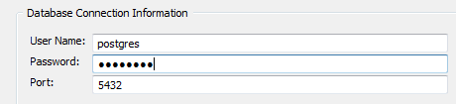
GDAL_DATA ၏ပတ်ဝန်းကျင်ပြောင်းလဲမှုကို မှတ်ပုံတင်ခိုင်းလျှင် “Yes” ကိုနှိပ်ပါ။
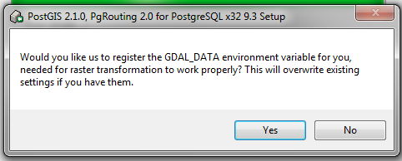
Installation ပြုလုပ်ပြီးသွားလျှင် “Close” နှင့်“Finish”ကိုနှိပ်ပါ။

Database တစ်ခုဖန်တီးခြင်း
ယခုကျွန်ုပ်တို့ မဖြစ်မနေလိုအပ်သည့် software ကို install ပြုလုပ်ပြီးလျှင် databaseတစ်ခုစတင်ဖန်တီးမည်ဖြစ်သည်။ Query ပြုလုပ်ခြင်းနှင့် database များကို modify ပြုလုပ်ရန်အတွက် pgAdmin III ကိုသုံးပါမည်။
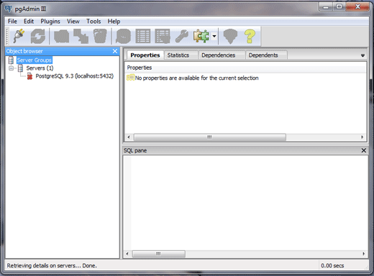
PgAdmin III သည် PostgreSQL တွင်တရားဝင်သုံးသည့်ချိတ်ဆက် program တစ်ခုဖြစ်ပြီး သင်၏ data table များကို ထိန်းချုပ်အသုံးပြုရန် SQL language ကိုသင့်အားအသုံးပြုခွင့်ပေးထားပါသည်။ ထို့ပြင်command-line မှ database များကိုဖန်တီးရန်နှင့်ထိန်းချုပ်အသုံးပြုရန်အတွက်လည်းပြုလုပ်နိုင်ပါသည်။ ယခုလောလောဆယ်တွင် pgAdmin III သည် စတင်ရန်အတွက်လွယ်ကူသည့်နည်းလမ်းတစ်ခုဖြစ်ပါသည်။
pgAdmin III ကိုဖွင့်လိုက်ပါ။ ကွန်ပျူတာ၏ Start Menu ထဲရှိ All Programs -> PostgreSQL 9.3 > pgAdmin III ထဲတွင်ရှာပါ။
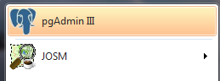
panel ထဲရှိ Servers အောက်မှ ဘယ်ဘက်ခြမ်းတွင်ရှိသော PostgreSQL ပေါ်သို့ right-clickနှိပ်ပြီး “Connect”ကိုနှိပ်ပါ။
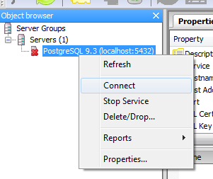
Software ကို install ပြုလုပ်ခဲ့စဉ်အချိန်က သင်ပြုလုပ်ခဲ့သည့်postgre ၏ user password ကိုရိုက်ထည့်ပါ။ Database ဖန်တီးရန်နှင့်၎င်းထဲရှိdata များအသုံးပြုနိုင်ရန် username နှင့် password ကိုမှတ်မိဖို့ရန်လိုအပ်ပါသည်။
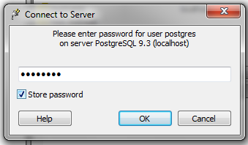
Databases ပေါ်သို့ right click နှိပ်ပြီး New Databaseကိုရွေးပါ။
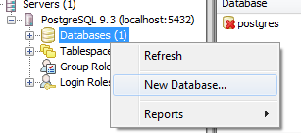
Database တစ်ခုအသစ်လုပ်မည်ဆိုလျှင် အမည်၊ ပိုင်ရှင်ကဲ့သို့အချက်အလက်အနည်းငယ် ထည့်သွင်းရန်လိုပါသည်။ Propoerties tab ထဲတွင် database အသစ်၏အမည်ကိုထည့်ပါ။ ဤဥပမာထဲမှာဆိုလျှင် ကျွန်ုပ်တို့ကတော့ ကျွန်ုပ်တို့၏ database အသစ်ကို gisdb ဟုအမည်ပေးလိုက်ပါသည်။ နောက်ပြီး ကျွန်ုပ်တို့ database၏ပိုင်ရှင်အမည်ကိုလည်းပဲပေးထားသင့်ပါသည်။ ယခုလောလောဆယ်တွင်အသုံးပြုသူတစ်ယောက်တည်းသာဖြစ်သောကြောင့် ကျွန်ုပ်တို့၏ database ကို ပိုင်ရှင်အမည်ထည့်ကြရအောင်။ (မှတ်ချက်။ ။လုံခြုံရေးအတွက်ဆိုလျှင် superuser permission မပါဘဲပိုင်ရှင်အမည်ထည့်ထားတာဟာကောင်းပါတယ်။သို့သော် ယခုလောလောဆယ်မှာတော့ အဲဒီကိစ္စနှင့်ပါတ်သက်ပြီးဘာမှစိတ်မပူပါနှင့်။)
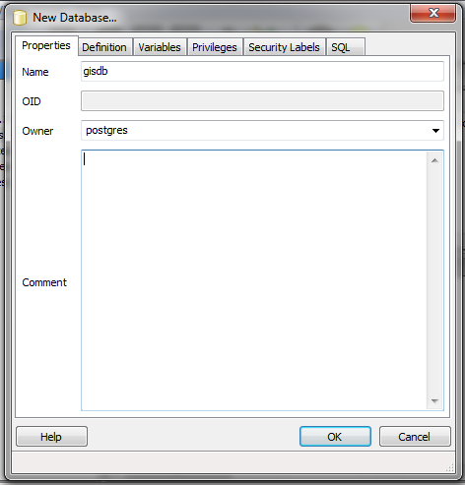
Database တစ်ခုဆောက်လုပ်ရန်အတွက်OK ကိုနှိပ်ပါ။ ယခုအခါ “Databases” အောက်တွင် သင့်၏ database စာရင်းကိုတွေ့ရမည်ဖြစ်ပါသည်။ Database ကို PostGIS extensions တွေလုပ်ချိတ်ဆက်ဖို့command တစ်ခု run ပေးရမည်ဖြစ်သည်။ PgAdmain III ရဲ့ထိပ်ဆုံးရှိ 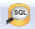ကိုနှိပ်ပါ။
Query window ထဲတွင်
CREATE EXTENSION postgis; ဟုစာရိုက်ထည့်ပါ။
ထို့နောက်”Execute query” ကိုနှိပ်ပါ။
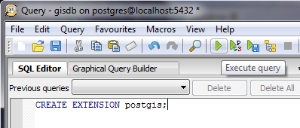

နမူနာ Data များထည့်သွင်းခြင်း (ရွေးချယ်ခွင့်ရှိသော)
ယခုအဆင့်ထိ ပြုလုပ်ရသည်မှာအဆင်ပြေပြီး QGIS နှင့်လည်းအခက်အခဲမရှိဘူးဆိုလျှင် ကျွန်ုပ်တို့၏new database ထဲသို့ data များထည့်သွင်းခြင်းကိုလုပ်ဆောင်လိုက်ပါ။ ထိုသို့လုပ်ဆောင်ရန်အတွက်ကျွန်ုပ်တို့သည် shapefile များကိုပုံစံပြောင်းပြီး database ထဲသို့ထည့်ပေးမည့်utility တစ်ခုကိုအသုံးပြုရမည်ဖြစ်သည်။
Panel ထဲရှိ ဘယ်ဘက်ခြမ်းထဲမှ သင်၏ new database ကိုရွေးချယ်ထားပြီးPlugins -> PostGIS Shapefile and DBF loader 2.1သို့သွားပါ။
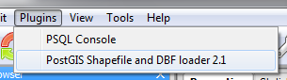
- “Add File” ကိုနှိပ်ပြီး ကိုယ့်ရဲ့ကွန်ပျူတာထဲရှိ shapefile တစ်ခုကိုရှာရွေးပါ။
- အကယ်၍သင်ထံတွင် shapefile မရှိဘူးဆိုလျှင် ဤနေရာတွင် download ပြုလုပ်၍ရယူနိုင်ပါသည်။
- ဖိုင်တစ်ခုကို ရွေးချယ်ပြီးပြီဆိုလျှင်“Import” ကိုနှိပ်ပါ။အရာအားလုံးအဆင်ပြေစွာချောချောမွေ့မွေ့ပြီးသွားလျှင် “Shapefile import completed”ဟူ၍ပေါ်လာမည်ဖြစ်သည်။
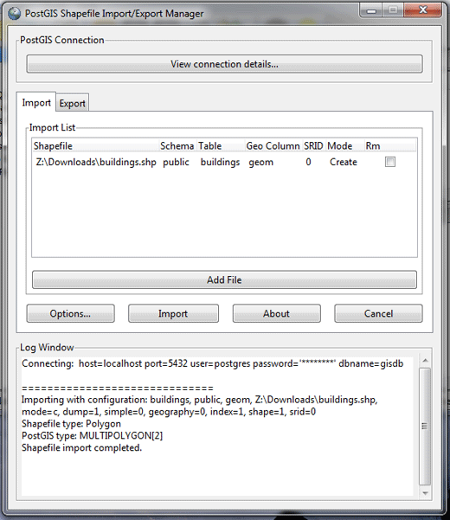
ယခု datatbase ထဲမှ data များကို QGIS ထဲသို့ ထည့်ကြပါစို့။ သင့်ထံတွင် QGIS software မရှိဘူးဆိုရင် QGIS website တွင် download ပြုလုပ်၍ရယူနိုင်ပါသည်။
- QGIS ကိုဖွင့်ပြီး  ခလုတ်ကိုနှိပ်ပါ။
- ထိပ်ဆုံးတွင်ရှိသော “Connections” ၏အောက်မှ“New”ကိုနှိပ်ပါ။
- Connection အသစ်ကိုအမည်တစ်ခုပေးပါ။ database ရဲ့အောက်တွင် gisdb (သို့မဟုတ် သင်၏database ကိုအမည်ပေးခဲ့သော မည်သည့်အမည်ပဲဖြစ်ဖြစ်) ရိုက်ထည့်ပါ။ postgres ၏username နှင့် password ကိုထည့်ပါ။
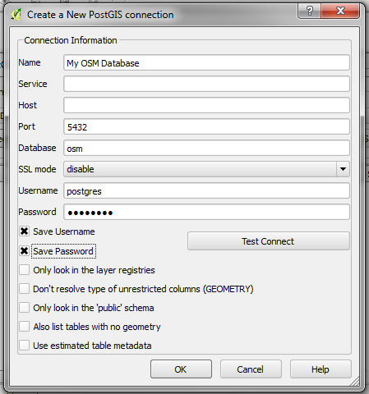
- Connection setting များကိုသိမ်းရန်OK ကိုနှိပ်ပါ။ ထို့နောက် သင်၏PostgreSQL server ကိုချိတ်ဆက်ရန် “Connect” ကိုနှိပ်ပါ။ သင်၏ username နှင့် passwordကိုနောက်ထပ်တစ်ခါထပ်ထည့်ရန်လိုအပ်ပါလိမ့်မည်။
- အရာအားလုံးအောင်မြင်စွာပြီးဆုံးသွားလျှင် database ထဲသို့သင်ထည့်လိုက်သော shapefile layer (သို့မဟုတ် layer များစွာကို ပုံစံအမျိုးမျိုးဖြင့်) သင်မြင်ရလိမ့်မည်ဖြစ်သည်။ layer တစ်ခုကိုရွေးချယ်ပြီး သင်၏မြေပုံထဲတွင်ထည့်ရန် “Add” ကိုနှိပ်ပါ။
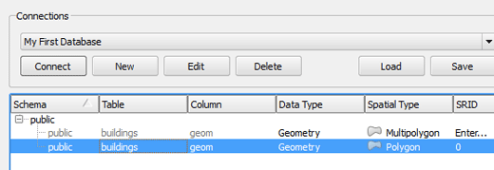
သင့်အနေဖြင့် Layer ထည့်သည့်အခါတွင် coordinate systemရွေးချယ်ပေးရန်လိုအပ်လိမ့်မည်ဖြစ်ပါသည်။ OpenStreetMap အသုံးပြုသည့် coordinate system ဖြစ်သော WGS 84 ကိုသင့်အနေဖြင့်ပိုပြီးရွေးချယ်ချင်လိမ့်မည်ဖြစ်သည်။
သင့်အနေဖြင့်သိထားသင့်သည်ကတော့ ၎င်း layer သည် QGIS ထဲသို့တိုက်ရိုက်ထည့်ထားသောshapefile တစ်ခုအလုပ်လုပ်သည့်အတိုင်းအတူတူပင်ဖြစ်သည်။ တစ်ခုတည်းသောမတူညီမှုကတော့သင်သည် data များကို edit ပြုလုပ်လိုက်လျှင် သင်edit ပြုလုပ်လိုက်သောပြောင်းလဲမှုများကိုdatabase ထဲသို့ သွားရောက်သိမ်းဆည်းထားလိမ့်မည်ဖြစ်သည်။

အကျဉ်းချုပ်ဖော်ပြချက်
ယခုဆိုလျှင် ကျွန်ုပ်တို့ PostgreSQLနှင့် PostGIS များကိုမည်ကဲ့သို့ install ပြုလုပ်သည်၊ database ကိုမည်ကဲ့သို့ဖန်တီးသည်ဆိုသည်ကိုသိပြီးပြီဖြစ်၍ database ထဲသို့ OSM dataများကိုထည့်ရာ၌အသုံးပြုသည့် utilities တွေကိုစမ်းသပ်အသုံးပြုကြည့်၍ရပြီဖြစ်ပါသည်။ ၎င်းကိုနောက်လာမည့်အခန်း တွင်ကျွန်ုပ်တို့ကြည့်ရှုလေ့လာနိုင်မည်ဖြစ်ပါသည်။
ဤအခန်းသည် သင့်အတွက်အထောက်အကူပြုပါသလား။ ကျွန်ုပ်တို့၏လမ်းညွှန်မှုများကိုတိုးတက်ကောင်းမွန်စေရန် ကျွန်ုပ်တို့အားအသိပေးခြင်းဖြင့်ကူညီပါ။
- learnosm@hotosm.org
- @learnOSM
- Hosted on Github
Official HOT OSM learning materials


